Ejemplo de protocolo de verificación para diseños ingenieriles de sistemas de ventilación natural en climas ecuatoriales

Contenido
- Descripción del proyecto
- Información de soporte
- Descripción del sistema
- Variables de simulación generales
- Simulación térmica
- Simulación de ventilación natural
- Commissioning

Descripción del proyecto
Descripción del proyecto en cuanto a áreas, ubicación y tipos de unidades de vivienda.

Información de soporte
- Documentación de requerimientos del propietario: debe anexar como anexo 1 el OPR realizado en la categoría de Eficiencia de recursos.
- Documentación de calidad del aire exterior: debe anexar como anexo 2 el documento que soporte la calidad del aire exterior del proyecto.
- Zonificación de estrategias de ventilación y acondicionamiento: debe anexar como anexo 3 el plano de su proyecto donde muestre las zonas ventiladas naturalmente y las zonas ventiladas mecánicamente. Igualmente, debe anexar como anexo 4 el cuadro de áreas de su proyecto.

Descripción del sistema
- Estrategias de ventilación natural de acuerdo con la zonificación por espacios: Describa las estrategias de ventilación utilizadas para cada zona de su proyecto.
- Memoria de cálculo de las aperturas y de coeficiente de descargas: Describa los métodos utilizados para verificar el cálculo de las aperturas y los coeficientes de descarga.
- Diagrama de flujo CIBSE AM10 para la selección de la estrategia de ventilación: Describa como el proyecto siguió lo establecido por el diagrama de flujo.

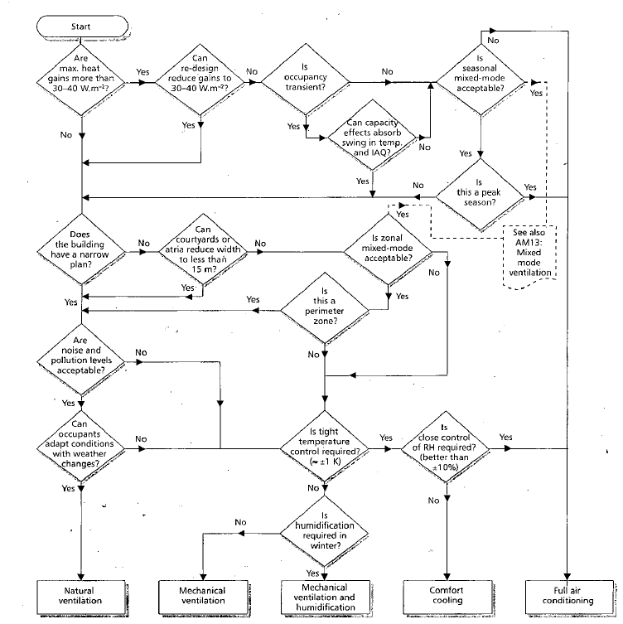

Ilustración 1. Diagrama de flujo CIBSE AM10 para la selección de estrategia de ventilación

Variables de simulación generales
- Casos de simulación: Describa las simulaciones que se realizaron para validar las estrategias de ventilación
- Calidad de las condiciones de contexto: Describa las condiciones del sitio de desarrollo del proyecto que impactan al desempeño de la ventilación natural

Ilustración 2. comportamiento de la temperatura mensual para la estación del aeropuerto el dorado.

Ilustración 3. Humedad relativa media para la estación del aeropuerto el dorado.
Incidencia solar y vientos
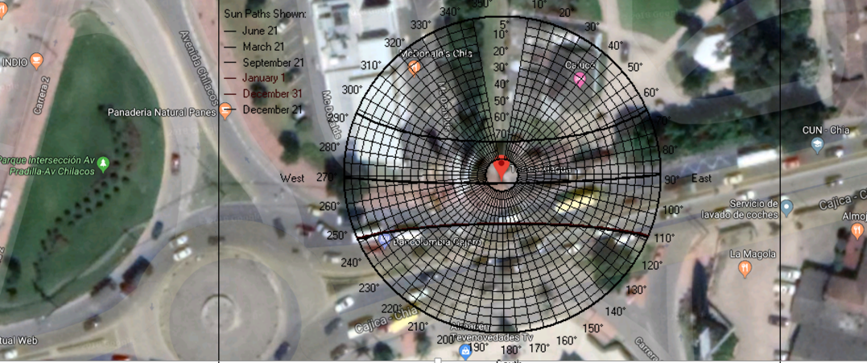
Ilustración 4. Incidencia solar para el solsticio (21 de diciembre- Verde) y equinoccio (21 de junio-Rojo)
A continuación, se muestra la rosa de los vientos para Bogotá de acuerdo con el IDEAM
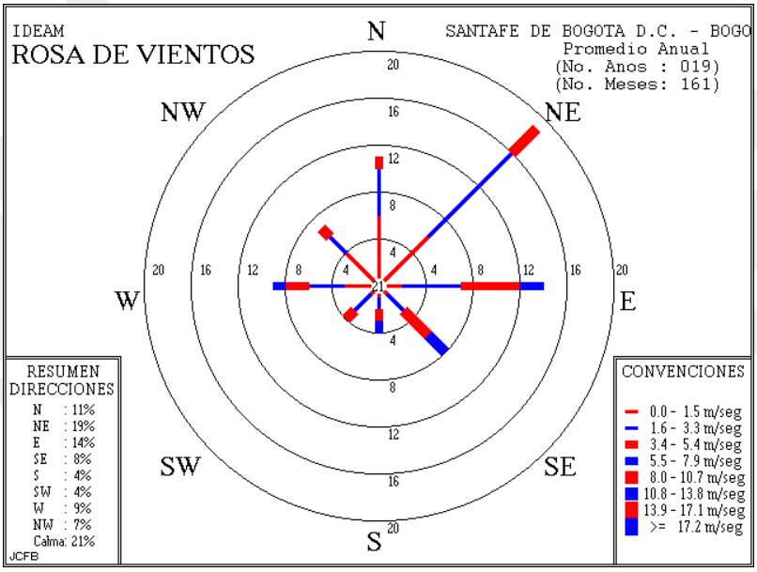
Ilustración 5. Rosa de vientos para Bogotá tomada del ideam.

Radiación Solar

Ilustración 6. Radiación global horizontal (GHI) promedio para la sabana de Bogotá.

- Perfiles de ocupación para determinar ganancias térmicas: Describa los perfiles de las ganancias térmicas de su proyecto

Ilustración 7. Perfil de ocupación para los apartamentos

Ilustración 8. Perfil de ocupación para las zonas diferentes a los apartamentos.

Simulación térmica
- Variable especifica, periodo de pre acondicionamiento del algoritmo: Describa el periodo de pre acondicionamiento de su simulación
- Resultado de la simulación y verificación de cumplimiento: Describa los datos climatológicos con los que simulo, describa la forma en como selecciono las tipologías o los apartamentos más críticos para simular, muestre los resultados de cada tipología o apartamento seleccionado
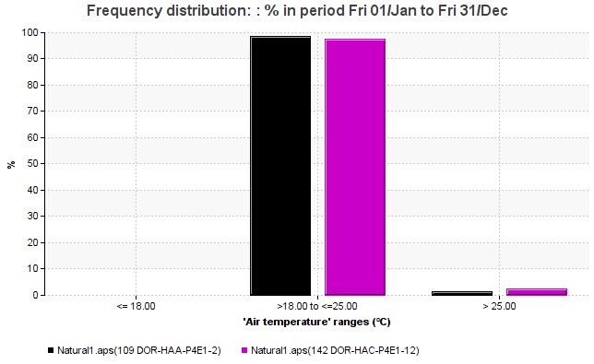
Ilustración . Comportamiento de las temperaturas dentro y fuera de la zona de confort para la tipología k.

Simulación de ventilación natural
- Definición y justificación del tipo de simulación seleccionada: Describa que simulación utilizó y las razones por las cuales prefiero este tipo de simulación
- Variables específicas: Describa las diferentes secuencias de control de la ventilación natural que incluyo en su simulación,
- Resultados de la simulación y verificación de cumplimiento: Muestre los resultados de su simulación
 | Área (m²) | Ocupación | REQ ASHRAE 62.1 (L/s) | Caudal (L/s) | CUMPLIMIENTO
Tipo J – Tipología C | 48 | 2 | 19,4 | 44,2 | Cumple
Tipo I- Tipología D | 60 | 3 | 25,5 | 37 | Cumple
Tipo K- Tipología B | 89 | 4 | 37,2 | 52 | Cumple
Tipo A- Tipología A | 90 | 4 | 37 | 38 | Cumple
Tipo G- Tipología C | 50 | 2 | 20 | 25 | Cumple
Tipología F- Tipología D | 73 | 3 | 29,4 | 30 | Cumple
Parqueadero | 5700 | - | 21090 | 21120 | Cumple

Commissioning

- Anexo 6 Revisiones de diseño: Anexe las revisiones de diseño que haya realizado al diseño de ventilación natural
- Anexo 7 Plan de commissioning de Diseño: Anexe el plan de commissioning que realizó para la categoría de Eficiencia de recursos
- Anexo 8 Especificaciones de commissioning sistema de ventilación natural: Anexe las especificaciones de commissioning del sistema de ventilación natural que realizó para la categoría de eficiencia de recursos

